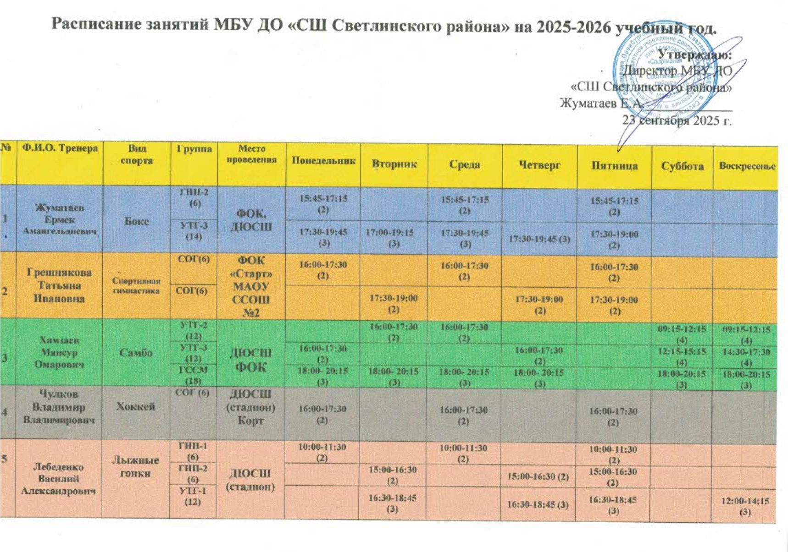
№ | Ф.И.О. Тренера | Вид  спорта | Группа | Место  проведения | Понедельник |  |  | Вторник |  |  | Среда |  |  | Четверг |  |  | Пятница |  |  | Суббота | Воскресенье
1 | Жуматаев  Ермек  Амангельдиевич | Бокс | ГНП-2  (6) | ФОК,  ДЮСШ | 15:45-17:15  (2) |  |  |  |  |  | 15:45-17:15  (2) |  |  |  |  |  | 15:45-17:15  (2)
1 | Жуматаев  Ермек  Амангельдиевич | Бокс | УТГ-3 (14) | ФОК,  ДЮСШ | 17:30-19:45  (3) |  |  | 17:00-19:15  (3) |  |  | 17:30-19:45  (3) |  |  | 17:30-19:45 (3) |  |  | 17:30-19:00  (2)
2 | Грешнякова  Татьяна  Ивановна | Спортивная гимнастика | СОГ(6) | ФОК «Старт»  МАОУ ССОШ №2 | 16:00-17:30  (2) |  |  |  |  |  | 16:00-17:30  (2) |  |  |  |  |  | 16:00-17:30  (2)
2 | Грешнякова  Татьяна  Ивановна | Спортивная гимнастика | СОГ(6) | ФОК «Старт»  МАОУ ССОШ №2 |  |  |  | 17:30-19:00 (2) |  |  |  |  |  | 17:30-19:00 (2) |  |  | 17:30-19:00  (2)
3 | Хамзаев  Мансур  Омарович | Самбо | УТГ-2 (12) | ДЮСШ  ФОК |  |  |  | 16:00-17:30  (2) |  |  | 16:00-17:30  (2) |  |  |  |  |  |  |  |  | 09:15-12:15 (4) | 09:15-12:15 (4)
3 | Хамзаев  Мансур  Омарович | Самбо | УТГ-3 (12) | ДЮСШ  ФОК | 16:00-17:30  (2) |  |  |  |  |  |  |  |  | 16:00-17:30  (2) |  |  |  |  |  | 12:15-15:15 (4) | 14:30-17:30 (4)
3 | Хамзаев  Мансур  Омарович | Самбо | ГССМ (18) | ДЮСШ  ФОК | 18:00- 20:15  (3) |  |  | 18:00- 20:15  (3) |  |  | 18:00- 20:15  (3) |  |  | 18:00- 20:15  (3) |  |  |  |  |  | 18:00-20:15 (3) | 18:00-20:15  (3)
4 | Чулков  Владимир  Владимирович | Хоккей | СОГ (6) | ДЮСШ  (стадион)  Корт | 16:00-17:30  (2) |  |  |  |  |  | 16:00-17:30  (2) |  |  |  |  |  | 16:00-17:30  (2)
5 | Лебеденко  Василий  Александрович | Лыжные гонки | ГНП-1 (6) | ДЮСШ  (стадион) | 10:00-11:30  (2) |  |  |  |  |  | 10:00-11:30  (2) |  |  |  |  |  | 10:00-11:30  (2)
5 | Лебеденко  Василий  Александрович | Лыжные гонки | ГНП-2 (6) | ДЮСШ  (стадион) |  |  |  | 15:00-16:30 (2) |  |  |  |  |  | 15:00-16:30 (2) |  |  | 15:00-16:30  (2)
5 | Лебеденко  Василий  Александрович | Лыжные гонки | УТГ-1  (12) | ДЮСШ  (стадион) |  |  |  | 16:30-18:45 (3) |  |  |  |  |  | 16:30-18:45 (3) |  |  | 16:30-18:45  (3) |  |  |  | 12:00-14:15 (3)
6 | Душко  Евгений  Валерьевич | Футбол | ГНП-3 (6) | ФОК,  стадион | 14:00-15:30  (2) |  |  |  |  |  | 14:00-15:30  (2) |  |  |  |  |  | 14:00-15:30  (2)
6 | Душко  Евгений  Валерьевич | Футбол | УТГ-4  (14) | ФОК,  стадион | 15:30-17:45  (3) |  |  |  |  |  | 15:30-17:45  (3) |  |  | 16:00-17:30  (2) |  |  | 15:30-17:45  (3) |  |  | 10:00-12:15  (3)
6 | Душко  Евгений  Валерьевич | Футбол | ГССМ (18) | ФОК,  стадион | 17:45-20:00  (3) |  |  | 18:00-20:15  (3) |  |  | 17:45-20:00  (3) |  |  | 17:30-19:45  (3) |  |  | 17:45-20:00  (3) |  |  | 12:15-14:30 (3)
7 | Ганкевич  Виктор  Вячеславович | Волейбол | СОГ (6) | ФОК |  |  |  | 14:00-15:30 (2) |  |  |  |  |  | 14:00-15:30  (2) |  |  |  |  |  | 10:00-11:30 (2)
7 | Ганкевич  Виктор  Вячеславович | Волейбол | ГНП-2 (8) | ФОК |  |  |  | 15:30-17:45 (3) |  |  |  |  |  | 15:30-17:45  (3) |  |  |  |  |  | 14:00-15:30 (2)
7 | Ганкевич  Виктор  Вячеславович | Волейбол | УТГ-1 (12) | ФОК |  |  |  | 17:45-20:00 (3) |  |  |  |  |  | 17:45-20:00  (3) |  |  |  |  |  | 16:00-18:15 (3) | 15:45-18:00  (3)
8 | Субботина  Алена  Викторовна | Легкая  Атлетика | ГНП-2 (8) | ФОК | 15:30-17:00  (2) |  |  | 15:30-17:00  (2) |  |  | 15:30-17:00  (2) |  |  |  |  |  | 15:30-17:00  (2)
8 | Субботина  Алена  Викторовна | Легкая  Атлетика | УТГ-2  (12) | ФОК | 17:00-19:15  (3) |  |  | 17:00-19:15  (3) |  |  | 17:00-19:15  (3) |  |  |  |  |  | 17:00-19:15  (3)
9 | Тапаев  Сарыбай  Ибадуллович | Волейбол | УТГ-1 (12) | МБОУ «Восточная СОШ» | 16:30-18:00  (2) |  |  | 16:30-18:00 (2) |  |  | 16:30-18:00  (2) |  |  | 16:30-18:00  (2) |  |  | 16:30-18:00  (2) |  |  | 12:00-13:30  (2)
10 | Сидоров Сергей Николаевич | Волейбол | СОГ-1 (6) | МБОУ  «Тобольская СОШ» |  |  |  | 18:00-19:30 (2) |  |  | 19:00-20:30 (2) |  |  | 19:00-20:30 (2)
11 | Овечкина Наталья Валерьевна | Легкая атлетика (ОФП) | СОГ- 1  (6) | ФОК «Старт» | 12:00-13:30  (2) |  |  |  |  |  | 12:00-13:30  (2) |  |  |  |  |  | 12:00-13:30  (2)
11 | Овечкина Наталья Валерьевна | Легкая атлетика (ОФП) | СОГ-1 (4) | ФОК «Старт» |  |  |  | 12:00-13:30  (2) |  |  |  |  |  | 12:00-13:30  (2)
12 | Абдрашитов Ядыкар Рахимович | Футбол | СОГ  (6) | ФОК «Старт» |  |  |  | 14:00-15:30  (2) |  |  |  |  |  | 15:30-17:00  (2) |  |  |  |  |  |  | 11:00-12:30  (2)
МАОУ  «ССОШ №2» |  | Уроки  Физической  культуры |  | ФОК  «Старт» | 1 | 11:00  12:40 | 6А | 1 | 10:0511:40 | 5Б | 1 | 12:0013:30 | 7А | 1 | 08:2009:50 | 8А | 1 | 08:20  09:50 | 11  кл.
 |  |  |  |  |  |  |  |  |  |  |  |  |  |  |  |  | 2 | 10:05  11:40 | 9А
 |  |  |  | ФОК  «Старт» | 2 | 12:50  14:20 | 6Б | 1 | 10:0511:40 | 5Б | 2 | 08:2009:50 | 7Б | 2 | 12:00  13:30 | 8Б
 |  |  |  |  |  |  |  |  |  |  |  |  |  |  |  |  | 3 | 12:00  13:30 | 9Б
Взрослое  население |  | Сборная по  Волейболу | Занятия по видам спорта | ФОК | 20:00-21:30 |  |  |  |  |  | 20:00-21:30 |  |  |  |  |  | 20:00-21:30
 |  | Самострой | Занятия по видам спорта | ФОК |  |  |  | 20:00-21:30 |  |  |  |  |  | 20:00-21:30 |  |  |  |  |  | 20:00-21:30
Взрослое  население |  | Настольный теннис | Занятия по видам спорта | ДЮСШ | 19:00-21:00 |  |  | 19:00-21:00 |  |  | 19:00-21:00 |  |  | 19:00-21:00 |  |  | 19:00-21:00 |  |  | 19:00-21:00
 |  | Аэробика | Занятия по видам спорта | ДЮСШ |  |  |  | 20:00-21:30 |  |  |  |  |  | 20:00-21:30

